
Integre sua rede Netware à rede Windows
Não faz sentido hoje em dia manter duas redes completamente separadas uma da outra só por causa de um protocolo proprietário. O Windows 2000 fornece uma alternativa para os que possuem computadores baseados no Novell Netware, que ainda utilizam o protocolo IPX/SPX (Internetwork Packet Exchange/Sequenced Packet Exchage) e que desejam integrar as operações.
 A partir da versão 5.0 o Novell Netware passou a suportar nativamente o TCP/IP
A Microsoft desenvolveu o NWLink, um protocolo totalmente compatível com IPX/SPX e que permite a comunicação entre computadores Netware e Windows. No entanto, para que computadores Windows posssam acessar recursos (como arquivos e impressoras) em servidores Netware, é necessária a instalação de um dos seguintes componentes: Client Services for Netware (CSNW) ou Gateway (and Client) Services for Netware (GSNW).
Client Services for Netware
O CSNW está disponível no Windows 2000 (XP) Professional e foi feito a partir do Gateway Services for Netware. Ele permite que seu computador rodando Windows conecte-se diretamente ao servidor Netware usando uma conta de usuário criada no próprio servidor Netware. Essa é uma solução para quem pretende manter as duas redes convivendo por bastante tempo - entretanto será necessário manter uma conta para cada computador no NDS (Netware Directory Service - Serviço de Diretório do Netware, análogo ao Active Directory, do Windows 2000) ou no próprio servidor Netware, além de instalar o cliente em cada máquina que precise de tal acesso. Como cada conta é individual, isso permite que se façam auditorias de quem está usando os recursos da rede. O CSNW se utiliza do protocolo NWLink para se conectar aos recursos IPX/SPX.
Tanto o CSNW quanto o GSNW não oferecem suporte ao TCP/IP. Por isso, mesmo que seu servidor Netware seja versão 5 ou mais atual, você terá de habilitar o IPX/SPX para que os clientes Windows possam acessá-lo.
Instale o Client Services for Netware
Instale o CSNW seguindo os seguintes passos: Na área de trabalho, clique com o botão direito no ícone My Network Places e clique em Properties. Clique com o botão direito na sua conexão de rede local (normalmente "Local Area Connection") e clique em Properties novamente. Na janela que aparecerá, clique no botão "Install...":
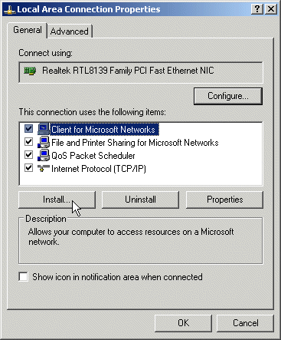
Ao instalar o Client Services for Netware ou o Gateway Services for Netware, o protocolo "NWLink IPX/SPX/NetBIOS Compatible Transport Protocol" é automaticamente instalado.
Na janela "Select Network Component Type", selecione "Client" e clique no botão "Add...":
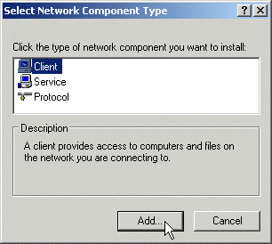
Você verá a janela "Select Network Client". Certifique-se de que "Client Service for Netware" está selecionado e clique em OK.
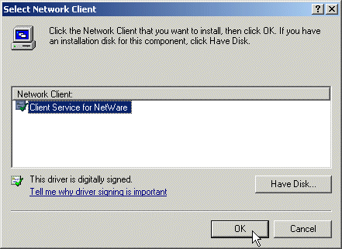
Será necessário reiniciar o computador antes de poder utilizar o CSNW. Salve todos os documentos que porventura estiverem abertos e, na caixa de diálogo de reincialização da máquina, clique em Yes. Após o computador ter sido reiniciado, provavelmente aparecerá uma janela para selecionar seu servidor preferido para logar-se na rede netware. Por hora, feche esta janela.
O CSNW é automaticamente instalado e habilitado para todas as conexões de rede de seu computador. Para desabilitá-lo em uma delas, clique nela com o botão direito do mouse e clique em Properties. Limpe a caixa de seleção ao lado de "Client Services for Netware" como ilustrado abaixo. O mesmo vale para o GSNW.
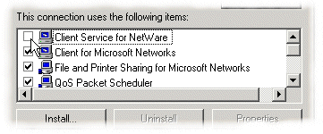
Configure o CSNW
Entre no Painel de Controle do Windows (Start -> Settings -> Control Panel) e clique duas vezes no ícone CSNW para acessar a janela "Client Service for Netware".
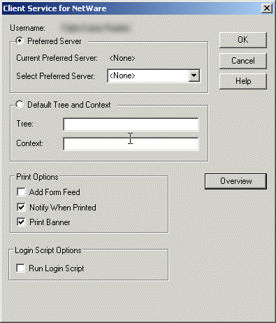
As seguir, estão descritas as opções de configuração do CSNW através da janela acima:
Preferred Server: Seu servidor "preferido". O Windows usará este servidor para interagir com a rede Netware. Você pode deixar esse campo como "<none>" e fazendo isso o Windows lhe perguntará qual o servidor preferido cada vez que você fizer logon na rede. Configure esta opção apenas se você não utilizar um servidor NDS.
Default Tree and Context: Caso você estiver em um ambiente que usa o Netware Directory Services (NDS) configure esta opção ao invés de Preferred Server. Especifica a posição do objeto usuário que o Windows 2000 deve utilizar para se logar na rede Netware.
Printer Options: Configura as opções que serão aplicadas quando você imprimir para um servidor Netware. "Add Form Feed" faz com que seja adicionada uma página em branco no final de cada impressão, "Notify when Printed" o notificará quando a impressão estiver terminada e "Print Banner" imprimirá uma página de separação antes de cada impressão.
Login Script Options: Permite a execução de Scripts de Login provindos do servidor Netware, caso algum esteja configurado.
Integre sua rede Netware à rede Windows
Gateway (and Client) Services for Netware
O GSNW está disponível na família de produtos Windows 2000 Server e Windows Server 2003: além do cliente para redes Netware, ele provê um gateway, ou seja, uma ponte entre as redes Windows e Netware. Desta maneira os clientes simplesmente conectarão ao servidor Windows 2000 e ele fará o acesso aos recursos do Netware no lugar do cliente. Para o usuário, no entanto, esse processo é transparente. É uma solução temporária (não é recomendável utilizá-la permanentemente), pois como o acesso não se faz diretamente, ele é mais lento. Sua vantagem é que o cliente não precisa rodar o software Netware localmente.
Sobre o Gateway
Para que o Gateway funcione corretamente, primeiro você precisa configurar no servidor Netware uma conta de usuário com as permissões necessárias para acessar os recursos que você deseja compartilhar com os computadores Windows, e que deve fazer parte do grupo NTGATEWAY.
Como todo o acesso ao servidor Netware é feito através de uma única conta, não é possível rastrear as ações dos usuários. Em certas redes, isto pode ser considerado uma brecha de segurança.
No caso de arquivos, o recurso Netware aparecerá para o Windows como um drive de rede mapeado.
Instalando o GSNW
O processo de instalação do GSNW é idêntico ao do CSNW - com a diferença que na janela "Select Network Client" você deverá selecionar "Gateway (and Client) Services for Netware". Reveja o processo de instalação na primeira página deste tutorial. Também será necessário reinicializar o computador.
Configurando um Gateway
A configuração do GSNW pode ser acessada da mesma forma do CSNW. No Painel de Controle, clique duas vezes no ícone GSNW: a janela "Gateway Service for Netware" é idêntica à janela do CSNW, embora contenha um novo botão "Gateway..." abaixo do botão OK.
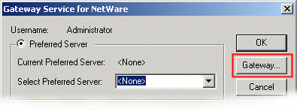
Clicando nele abre a janela "Configure Gateway". É através dela que o GSNW é configurado.
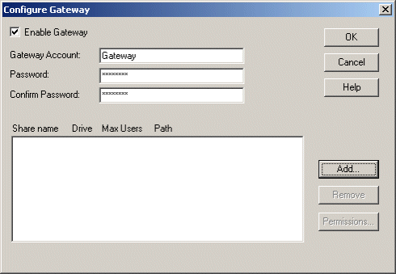
Os campos para configurar nesta janela estão abaixo descritos e explicados:
Enable Gateway: Habilite esta caixa para ativar o gateway.
Gateway Account: Conta de usuário que o Windows 2000 usará para se conectar ao servidor Netware. Deve pertencer ao grupo NTGATEWAY.
Password e Confirm Password: Digite e confirme nesses campos a senha da conta utilizada pelo gateway.
Clique no botão "Add.." para adicionar algum recurso ao Gateway. A janela "New Share" surgirá na tela:
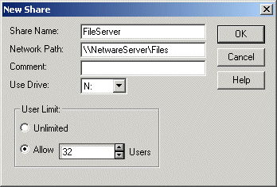
Share Name: Configure aqui o nome do compartilhamento que será utilizado pelos computadores Windows para acessar os recursos Netware.
Network Path: Digite o caminho de rede para o recurso Netware a ser compartilhado.
Comment: Permite digitar um comentário para que os usuários saibam o conteúdo do compartilhamento.
Use Drive: Especifique neste menu em cascata a letra do drive que você gostaria que aparecesse no seu computador Windows 2000.
User Limit: Clique em Allow e digite o número máximo de usuários simultâneos que podem se conectar através desse gateway, se desejar.
Integre sua rede Netware à rede Windows
Configurações Avançadas do NWLink
Em determinados ambientes de rede pode ser necessário configurar opções adicionais para que o NWLink funcione bem com a rede Netware existente. Acesse as opções avançadas do NWLink através da janela de propriedades de sua conexão de rede local:
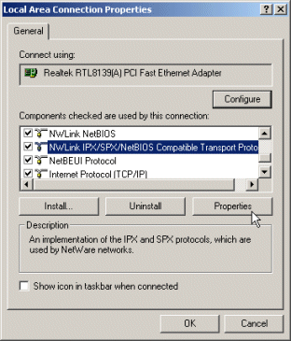
Clique em "NWLink IPX/SPX/NetBIOS Compatible Transport Protocol" e clique no botão Properties.
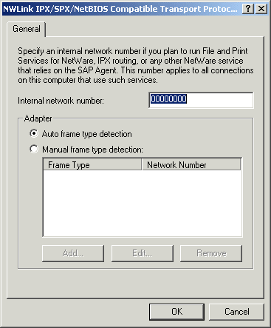
Nesta janela você pode configurar:
Internal Network Number: Configure este número se você quiser que o seu servidor rode os Serviços de Arquivo e Impressoras para Netware (File and Print Services for Netware), que permite que clientes Novell imprimam ou acessem arquivos em seu servidor Windows 2000.
Frame Type: Frame Type (ou Tipo de Quadro) define como os computadores formatam os dados para serem enviados em uma rede Netware. Para as redes comuns (Ethernet) existem quatro tipos de Quadro: Ethernet II, 802.2, 802.3 e 802.2 - SNAP (Subnetwork Access Protocol - Protocolo de Acesso à Subredes). Dois computadores precisam utilizar o mesmo tipo de quadro para poder se comunicar e por padrão o Windows tenta detectar automaticamente o tipo de quadro sendo utilizado na rede (a opção "Auto frame type detection").
A detecção do Frame Type funciona da seguinte forma: O Windows tenta conectar-se usando todos os tipos de quadro disponíveis para aquele tipo de rede (normalmente Ethernet). Quando recebe uma resposta, configura o Frame Type de acordo com a resposta recebida e extrai desta resposta o External Network Number, um número que identifica uma determinada rede IPX/SPX. Todos os computadores de um segmento de rede devem utilizar o mesmo External Network Number para poder se comunicar. Caso mais de um tipo de quadro seja detectado na rede, o Windows utiliza o 802.2.
O tipo de quadro padrão para os sistemas operacionais Netware 2.2 e Netware 3.11 é o 802.3. Já o padrão para os sistemas Netware 3.12 ou mais recentes é o 802.2
Configurando Manualmente o Frame Type
Apesar dos mecanismos que o Windows 2000 possui para detectar o tipo de quadro utilizado na rede serem eficazes na maioria dos casos, ocasionalmente você pode desejar configurar o Frame Type manualmente. Isso pode ser feito, na janela mostrada acima, clicando-se em "Manual Frame Type Detection" e clicando no botão "Add..."
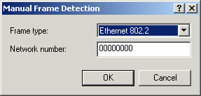
Na janela "Manual Frame Type Detection" especifique o tipo de quadro a ser usado na rede e o External Network Number no campo mais embaixo e clique em OK.

